PLAN DE CLASE
16
DR 180 A EJERCICIO FÍSICO Y MANEJO DEL ESTRÉS Sección No
4
SEMANA No. Del 04 al 08 de ABRI0L 2020
PROFESOR: MAIL
rcatalangonzalez@gmail.com
RODOLFO CATALÁN

UNIDAD TEMÁTICA: CORE + ENTRENAMIENTO CARDIOVASCULAR
El CORE o núcleo, es una zona anatómica del organismo cuya función es múltiple y de una importancia vital para la salud orgánico-postural de las personas. Está constituido por los músculos de la faja abdominal tanto superficiales (recto abdominal, oblicuos) como profundos (transverso, multífidos) además de los músculos de la cintura escapular. Su función principal es la estabilidad del raquis o tronco, ayuda entre otras cosas a transferir movimientos y a estabilizar mediante el control motor, por consecuencia en el CORE se solicitan ejercicios de movilidad, flexibilidad dinámica y estabilidad (estática y dinámica), está todo integrado. Se proponen ejercicios progresivos con dificultad creciente y sin material, solo se debe contar con un espacio mínimo.
La resistencia cardiovascular es la capacidad que tiene el corazón, los pulmones y los vasos sanguíneos para suplirle energía al cuerpo durante un ejercicio continuo y prolongado. Son las ejercitaciones en las que se pone en movimiento los músculos mayores del cuerpo durante un período prolongado, ayudando a quemar grasa y perder calorías. El ejercicio físico cardiovascular ayuda a aumentar la producción de los neurotransmisores del cerebro que nos hacen sentir bien, denominados endorfinas

OBJETIVO
OBJETIVO CORE:
Fortalecer la musculatura responsable de producir, resistir y estabilizar el movimiento corporal , contribuyendo en la salud de los estudiantes previniendo lesiones al ejecutar cualquier movimiento corporal en su vida diaria.
OBJETIVO CARDIO:
Desarrollar la resistencia cardiovascular para aumentar la capacidad de realizar un trabajo de forma efectiva durante el máximo tiempo posible contribuyendo en la salud de los estudiantes con los beneficios fisiológicos de este tipo de ejercicio físico.

CALENTAMIENTO
https://drive.google.com/file/d/1I29LqINaONTDOo0B2WeTPj_KKI_HQQtt/view?usp=sharing Duración 11 minutos

TAREAS ESENCIALES

Core (nivel medio)
Activación: calentamiento y movilidad articular general
Ejercicio 1: en posición de rodilla flexionada y con apoyo en suelo de una rodilla y la otra pierna extendida separada lado contrario, con la columna recta colocar manos enlazadas en la nuca con brazos flexionados realizar una flexión lateral del tronco hacia la pierna extendida, luego repetir al otro lado. buscar calidad de movimiento, cuerpo bien alineado.
(6x15 por cada lado)

Posición 1 Posición 2
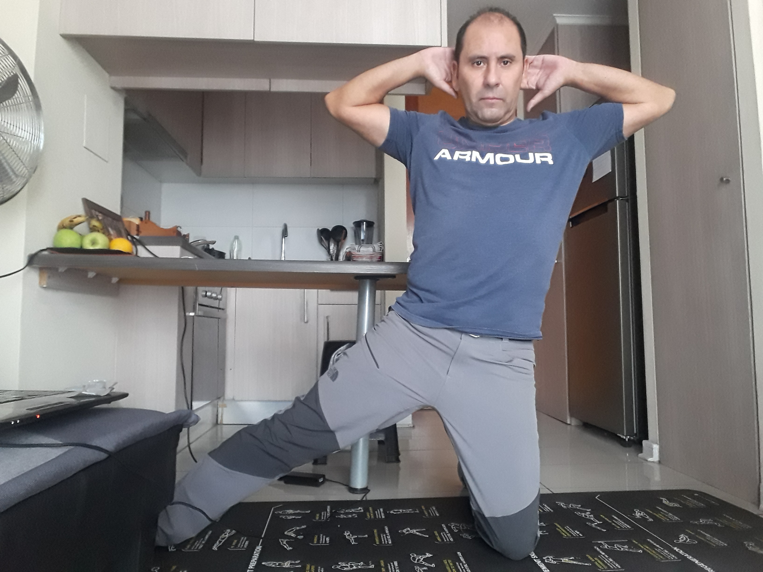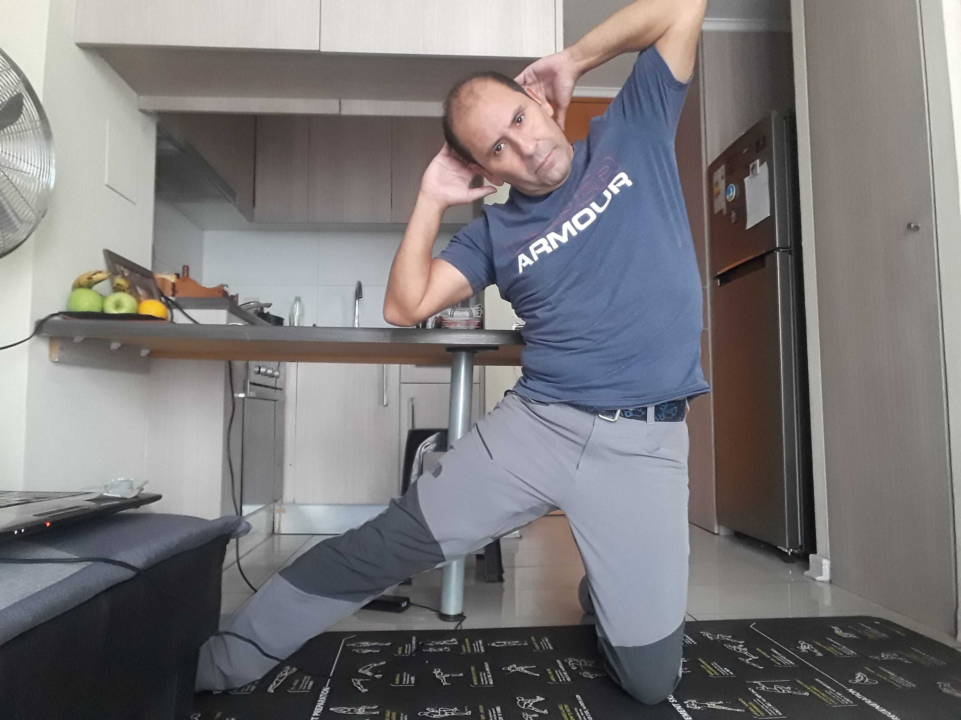
Ejercicio 2: En posición de plancha abdominal frontal, colocar un brazo extendido adherido a un costado del cuerpo y resistir en esta posición durante unos segundos y luego cambiar de foralternada con el otro brazo sin girar el cuerpo. (6x20” cada lado)
Posición 1 Posición

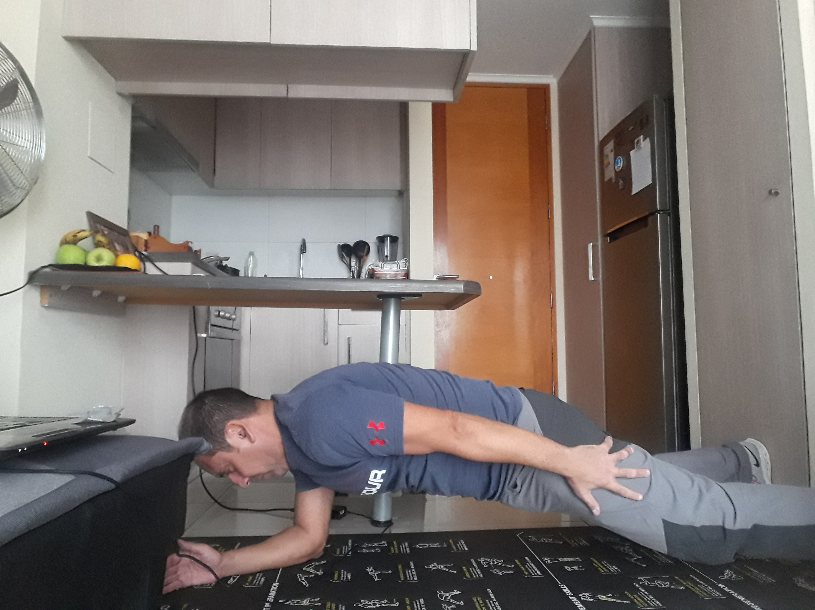

LINK O CÁPSULAS COMPLEMENTARIAS DE ENTRENAMIENTO
https://www.youtube.com/watch?v=36zDzgiJXm0 Calentamiento + cardio. Duración 25 minutos Al final 3 ejercicios se pueden hacer facilitados con una silla o en el suelo. Al final de la cápsula hay 3 minutos de flexibilidad o vuelta a la calma.
https://www.youtube.com/watch?v=XC-9Ls6d2V4 Cardio deportivo para principiantes + elongaciones Duración 16 minutos
Cardio

LINK O CÁPSULA SUGERIDO DE FLEXIBILIDAD Y/O RELAJACIÓN
https://www.youtube.com/watch?v=LDZQH0Tp4IE
Relajación – respiración 5 minutos NUTRICION: https://www.youtube.com/watch?v=UKpiLQ4aQZI&t=97s
RELAJACION DOS VECES A LA SEMANA, IDEAL EN LA NOCHE
http://youtube.com/watch?v=DQnkAUYT_-k

NU

